Srdečně zveme na

posvícenskou
MŠI SVATOU
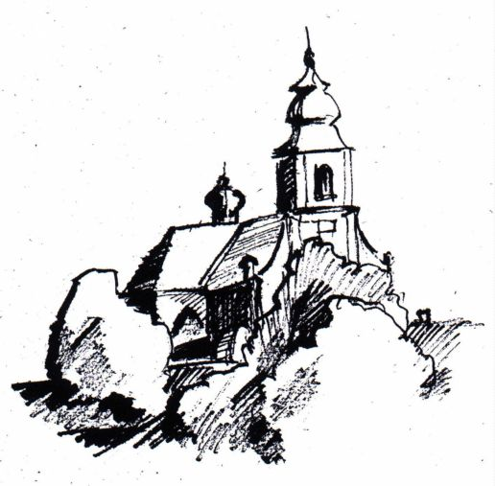
do Š t í t a r

neděle 15. 9. v 7, 30
kostel sv. Jiří
Všichni jste srdečně zváni!

